PLANIFICACIÓN DE LA TAREA
Nombre de la Tarea: HOTEL PARA INSECTOS
Descripción de la Tarea
Algunos de los insectos que habitan en nuestro huerto pueden ser beneficiosos, por ello vamos a investigar cuáles son, como elaborar un hábitat para estos insectos y de qué materiales lo vamos a elaborar.

Curso: 1º C / 2º B
Autor: Inmaculada Mediavilla / Ana Isabel García
OBJETIVOS DE LA TAREA | COMPETENCIAS CLAVE
- Investigar información que necesitamos para nuestro huerto.  - Diferenciar algunos insectos beneficiosos para el huerto.  - Conocer diferentes materiales con los que elaborar un hotel para insectos.  - Fabricación de un hábitat para estos insectos: Hotel para insectos. | - CD  - CSC  - CMCT  - SEE  - CAA
CONTENIDOS
- Insectos beneficiosos para el huerto.
- Hotel de insectos
- Investigación.
- Valoración del proceso.
- Trabajo con actitud positiva.

FASES DE LA TAREA
- Investigar sobre los insectos que pueden habitar en nuestro huerto
- https://www.ecoagricultor.com/conoce-algunos-insectos-beneficiosos-para-el-huerto/
- https://www.ecoagricultor.com/formas-atraer-insectos-beneficiosos-jardin-huerto-ecologico/
- https://www.planetahuerto.es/revista/insectos-beneficiosos-para-el-huerto_00049
- http://www.lahuertinadetoni.es/top-10-plantas-que-atraen-insectos-beneficos/

- Diferenciar algunos insectos beneficiosos y elaborar un cuestionario con Plickers.
- Elaboración de un hotel de insectos en el taller de tecnología con diferentes materiales: plástico, madera, piedra, ladrillo…

RECURSO/S ELABORADO/S:
Plickers
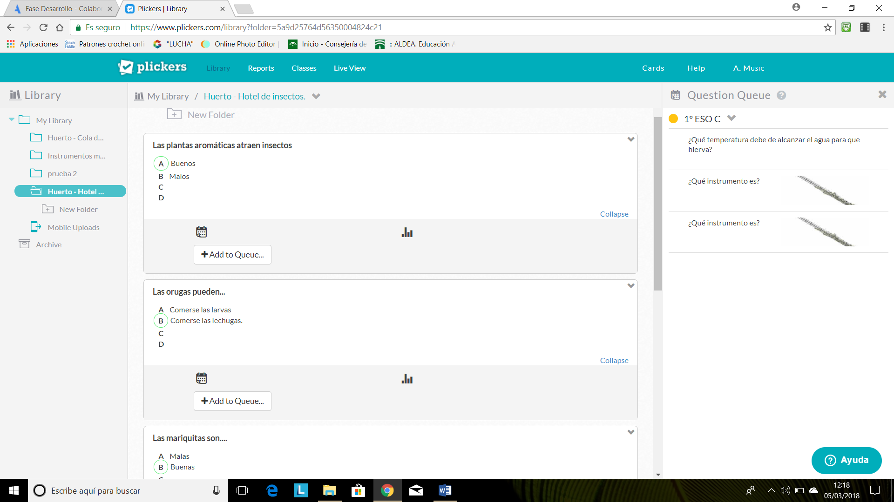

Vídeo YouTube.

CRITERIOS DE EVALUACIÓN | INDICADORES DE EVALUACIÓN
- Ser capaces de reconocer insectos buenos para el huerto.  - Buscar información por internet.  - Participar en la fabricación de un hotel de insectos. | - Reconoce insectos por rigurosidad y precisión.  2.1- Busca información en Google de forma autónoma.  3.1- Construye o participa en la construcción de un hotel de insectos.
INSTRUMENTOS DE EVALUACIÓN
- Ponderación de Plickers.
- Observación.
- Rúbrica
Indicador: 1.1 - Construye o participa en la construcción de un hotel de insectos.
0-1 | 5-6 | 7-8 | 9-10
No muestra interés ni participa en la actividad. | Participa en la construcción con ayuda | Participa en la construcción de forma activa y sin ayuda | Participa en la construcción de forma activa y sin ayuda, demostrando sentido de la iniciativa y espíritu emprendedor.

